Министерство образования и науки Украины

Национальный аэрокосмический университет им. М.Е. Жуковского «Харьковский авиационный институт»

Домашнее задание

По дисциплине «Web-дизайн»

«PhGhost.ua »

Выполнил:

студент гр.327 гр.

Оноприенко Д.В.

Проверил:

Смидович Л. С.

2013

1. Постановка задачи проектирования и стратегическое планирование

**1.1. Название и краткое описание проекта.** Новости. На сайте будут размещатся новости спорта, политики, экономики и науки, реклама. Также возможно просматривать новые и популярные новости, погоду.

**1.2. Внутренними целями** данного ресурса является получение дохода предоставления рекламных услуг.

**1.3. Внешними целями** является привлечение целевой аудитории, которой будет интересен контент ресурса и поиск клиентов.

**1.4. Целевая группа посетителей.**Сайт новости рассчитан на пользователей стран Украины, которым важно быть постоянно в курсе всех событий, а также которым нужны рекламные услуги.

**1.5. Целевые запросы** будут связаны с поиском новостей спорта, политики, экономики, науки. Примеры: «новости спорта», «новости политики», «новости экономики», «новости», «новости науки».

**1.6. Анализ конкурирующих проектов:**

**ukr.net**

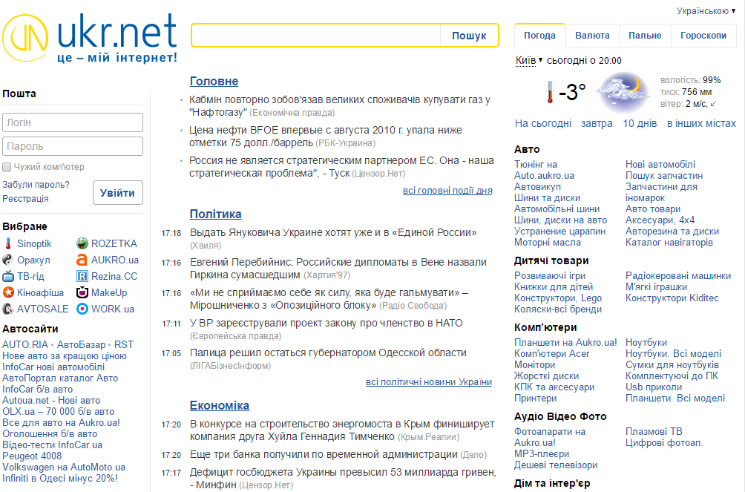

**korrespondent.net**

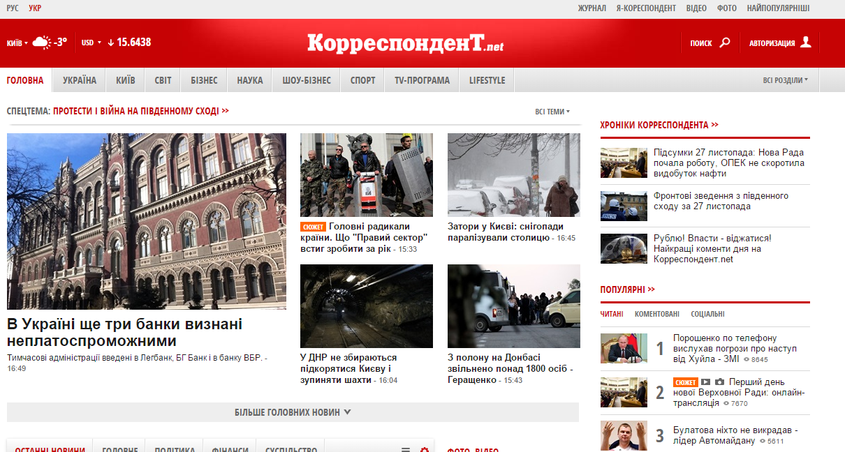

**unian.ua**

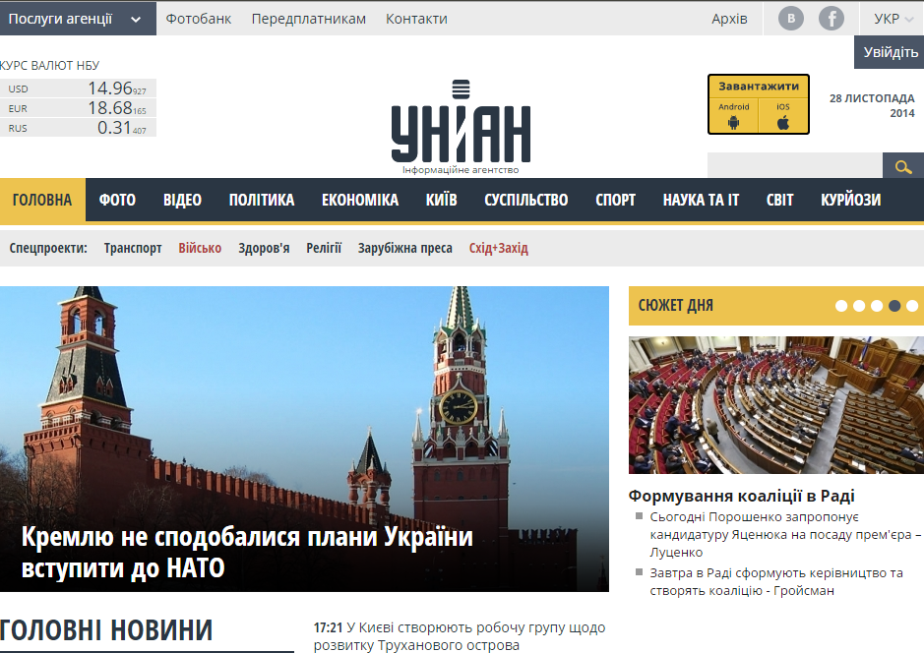

|  |  |  |  |
| --- | --- | --- | --- |
|  | ukr.net | korrespondent.net | unian.ua |
| **Дизайн** | 3 | 4 | 5 |
| Удобство восприятия информации | 4 | 4 | 5 |
|  |  |  |  |
| **Функции** |  |  |  |
| Наличие поиска | + | + | + |
| Форма обратной связи | + | - | - |

**1.7. Классификация, особенности проекта -** Информационный сайт. Особенностью данного вида сайта обычно является то, чтоимеет большой массив информации, структурирован тематически по разделам.

2. Стратегическое планирование

**2.1. Источники финансирования –** за счет рекламы.

**2.2 Обосновать выбор разработчика.** Сайт был спроектирован собственноручно автором проекта.

**2.3.Подробно - спецификация контента: перечень тематик, функциональная спецификация: перечень функций, доступных на сайте.**

На сайте 7 основных пунктов:

1) Популярные новости

2) Последние новости

3) Новости спорта

4) Новости политики

5) Новости экономики

6) Новости науки

7) Погода

Это 7 основных тем о которых будет идти речь на данном сайте.

Данный сайт имеет контактные данные создателя сайта, форму обратной связи, форму входа, форму добавления новостей.

**2.4. Обосновать основные технические требования к серверу, каналу связи; сайт статический или динамический, выбор необходимых технологий или(CMS).**

Сервер должен быть под управлением ОС Debian 7.0 (Linux), так как данная ОС более защищенная и не сложная в управлении.

* Панель управления [phpMyAdmin](http://www.directadmin.com/demo.html), так как она достаточно простая в использовании.
* Apache 2.2.x, PHP: 5.3.13, MySQL 5.5.
* Для управления базами данных: phpMyAdmin.
* Канал связи: 10мб/с для быстрой загрузки контента.
* Сайт динамический.

3. Разработка ИА.

**3.1. Перечислить основные разделы, их названия и особенности:**

* Головна -главная страница сайта
  + Категорії – категории новостей
    - Спорт – новости саорта
    - Політика – новости политики
    - Економіка – новости экономики
    - Наука – новости науки
  + Погода
  + Адмінка
  + Зворотній зв’язок(контакти + форма)

**3.2. Схема ИА**



**3.3. Особенности физической структуры.**

На данном ресурсе все наименования файлов и каталогов полностью отвечают их названию на самом сайте . Все разделы на сайте имеют читабельный URL. Благодаря этому пользователю будет удобнее запомнить URL нужной ему страницы. Хорошо спроектированная физическая структура сайта помогает пользователю лучше ориентироваться по сайту. Также пользователю намного проще запомнить, по какому адресу находится нужная ему статья или хотя бы в каком разделе она может находиться.

**3.4. Описать используемые виды навигации, с привязкой к схеме ИА. Скриншоты или эскизы навигационных элементов**

Главное меню



Категории

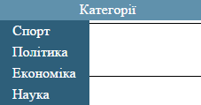

**3.5.Учет поисковой оптимизации при разработке ИА.** На данном ресурсе учтены правила внутренней оптимизации: семантичная и валидная верстка, описание сайта и ключевые слова максимально соответствуют тематике сайта, уникальность контента, используются теги <title> и атрибуты alt тега <img />.

Внешней оптимизации ресурса будет способствувать размещение ссылок на сторонних ресурсах.

**4. Контент-проектирование.**

**4.1. Формы и виды контента.**

На данном сайте находиться контент текстовой и графической формы .Текстовый контент – это информационные, статьи.  
Графическая форма- фотографии .

**4.2. Источники контента по видам:**

Текстовый контент, предоставляет администратор сайта, погода будет из интернет ресурса погоды.

Графический контент, предоставляет основатель сайта.

**4.3. Учет требований поисковой оптимизации (проиллюстрировать на каком-нибудь целевом запросе)**Правильно подобраны ключевые слова и описание, использование тегов <title> и <h> с максимально точным описанием содержания страницы и статьи, насыщенность статьи ключевыми словами и словосочетаниями - все это способствует поисковой оптимизации.

Пример запроса: «новости спорта».

5. Дизайн

**5.1. Перечислить основные типы документов с привязкой к структуре сайта и схеме ИА.**

Главная страничка, страничка «Категорія» являться динамическими, в зависимости от выбранной категории, страничка «Категорія» будет наполнятся соответствующим контентом из базы данных. Страничка «Погода» будет динамической, данные будут из интернета. Странички администрирования, входа, обратной связи будут статическими. Через панель администратора есть возможность добавлять материалы для страниц.

**5.2. Состав и шаблоны (привести схемы и скриншоты) каждого типа документов**

Головна



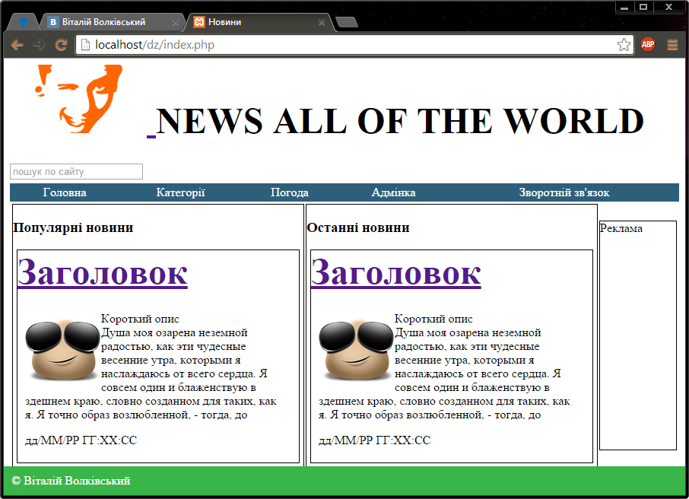

Категорія



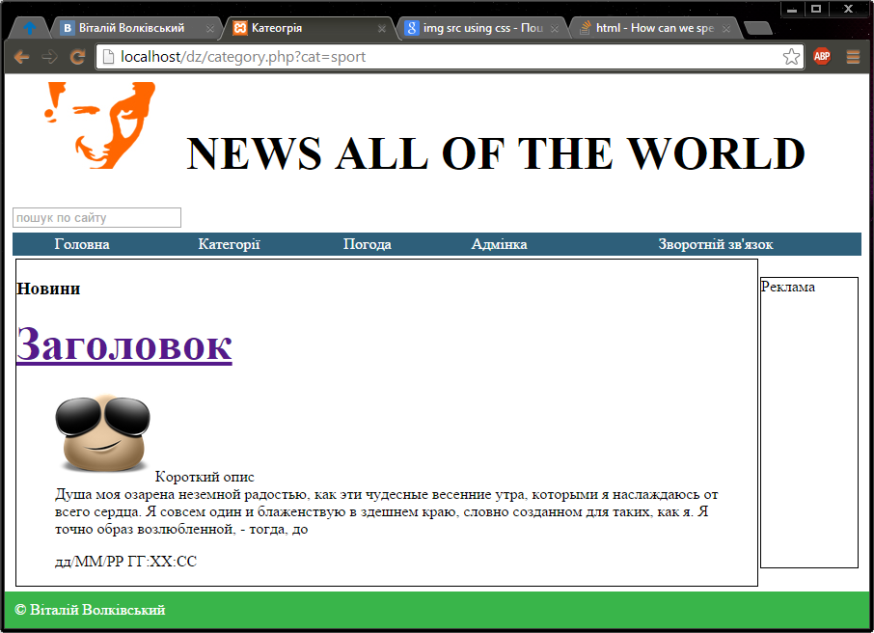

Погода



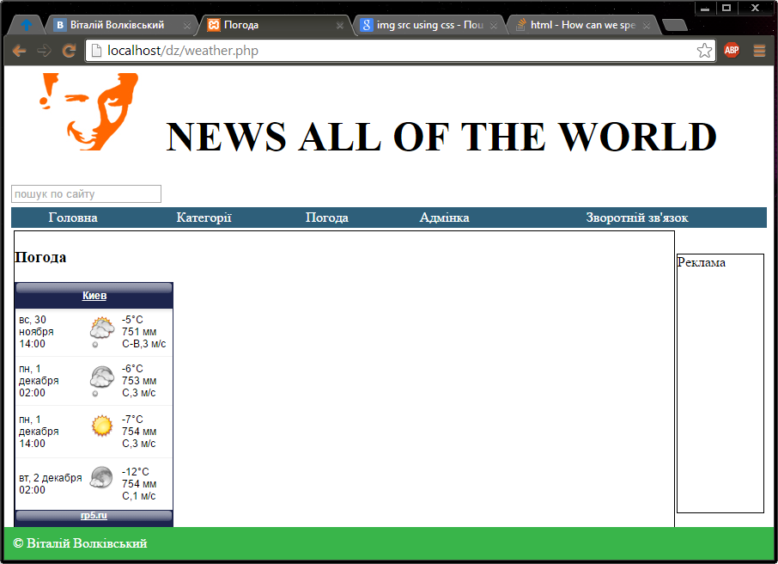

Вход в панель администратора

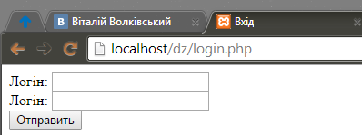

Зворотній зв’язок



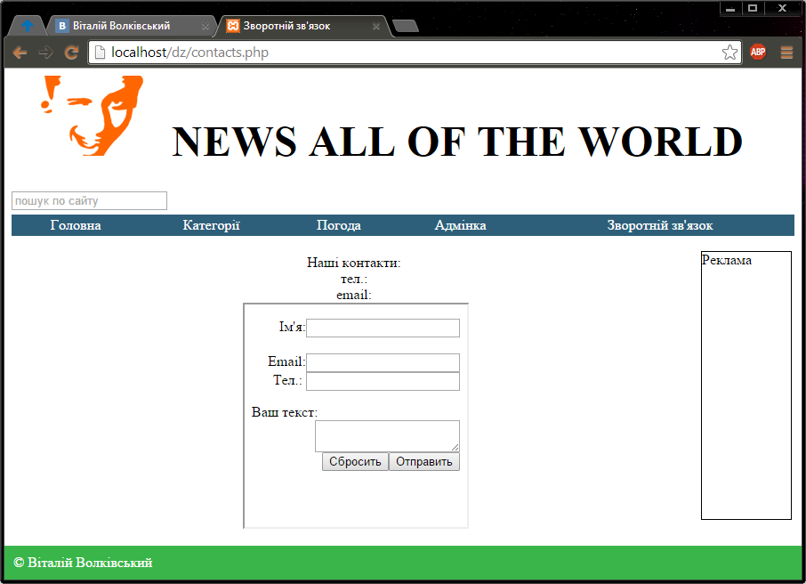

Панель адміністратора



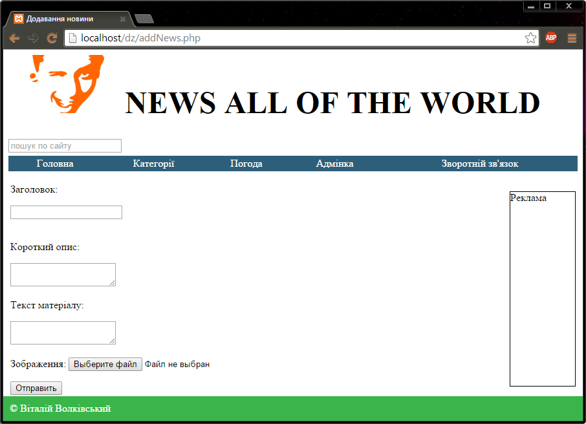

**5.3. Меры по обеспечению юзабилити и доступности:**

1. Верхнее меню

**5.4. Особенности дизайна:** Многоколоночный тип макета, сверстан блочным и табличным типом с применением каскадных таблиц стиля (CSS).

6. Реализация

**6.1. Клиентская часть**

**6.1.1. Выбор технологий, в частности используется ли JavaScrip, Flash и т.д. и с какой целью.**Используются следующие технологии: HTML+CSS.

HTML используется с целью создания структуры документа.

CSS используется с целью описания дизайна документа.

**6.1.2.выбор способа(ов) реализации блочной структуры документа**

Мною было выбрана реализация спомощью связки блочной и табличной верстки.

**6.1.3. реализация шаблонов документов, HTML+CSS**

**Index.php – головна сторінка**

<body>

<header>

<a href="index.php">

<img width="180" height="90" id="logo" display:block;" />

</a>NEWS ALL OF THE WORLD

<input type="search" placeholder="пошук по сайту" autocomplete="on" display:block;>

</header>

<div id="menu">

<?php include 'menu.php'; ?>

</div>

<div id="content">

<table width="100%" border="0">

<tbody>

<tr>

<td width="50%" align="left" valign="top">

<div id="popularnews">

<h3>Популярні новини</h3>

<div id="news">

<header><a href="news.php?id=1">Заголовок</a></header>

<div id="newsContent">

<figure>

<p><img src="images/picture.png" width="100" height="100" alt=""/>

Короткий опис

</p>

<figcaption>дд/ММ/РР ГГ:ХХ:СС</figcaption>

</figure>

</div>

</div>

</div></td>

<td width="50%" align="left" valign="top"><div id="lastnews"><h3>Останні новини</h3>

<div id="news">

<header><a href="news.php?id=2">Заголовок</a></header>

<div id="newsContent">

<figure>

<p><img src="images/picture.png" width="100" height="100" alt=""/>

Короткий опис

</p>

<figcaption>дд/ММ/РР ГГ:ХХ:СС</figcaption>

</figure>

</div>

</div>

</div></td>

<td width="100px"><div id="commercial">Реклама</div></td>

</tr>

</tbody>

</table>

</div>

<footer>&copy; Віталій Волківський</footer>

</body>

**Content.css**

tr td #popularnews {

width: 100%;

height: 100%;

border: 1px solid #000000;

display: block;

}

tr td #lastnews {

width: 100%;

height: 100%;

border-spacing: 0px 0px;

border: 1px solid #000000;

display: block;

}

tr td #commercial {

width: 100px;

height: 300px;

border: 1px solid #000000;

margin-right: 0px;

margin-top: 0px;

margin-left: 0px;

margin-bottom: 0px;

padding-top: 0px;

padding-left: 0px;

padding-right: 0px;

padding-bottom: 0px;

right: 0px;

left: 0px;

float: right;

display: block;

}

footer {

position: fixed;

left: 0; bottom: 0;

padding: 10px;

background: #39b54a;

color: #fff;

width: 100%;

}

#content {

padding-top: 0px;

padding-left: 0px;

padding-right: 0px;

padding-bottom: 0px;

}

header {

color: #000000;

font-style: normal;

font-weight: 700;

font-size: 300%;

text-decoration: none;

}

#logo {

content: url(images/logo.jpg);

}

**News.css**

@charset "utf-8";

#news {

text-align: left;

min-height: 0px;

max-height: 300px;

border: 1px solid #000000;

margin-bottom: 5px;

margin-left: 5px;

margin-right: 5px;

}

#news #newsContent img {

float: left;

}

figure {

padding: 10px;

display: block;

float: top;

margin: 0 10px 10px 0;

text-align: left;

border-style: none;

}

**6.1.4.учет поисковой оптимизации в разметке (проиллюстрировать для какого-либо запроса фрагментами кода)**  
Код описания страницы и ключевые слова:

<meta name="description" content="Новини спорту, політики, економіки, науки. Популярні, останні, свіжі новини"/>

<meta name="keywords" content="новини, спорт, політика, наука, економіка, популярні новини, свіжі новини, останні новини, погода" />

**6.2**.**Серверная часть – выбор технологий и ПО, среды разработки, CMS, особенности реализации**

Серверная часть реализована с помощью связки Apache + PHP + MySql. Среда разработки – текстовый редактор SublineText. Движок – собственной разработки.

**7. Размещение в сети – обосновать выбор способа (собственный сервер / коллокейшн / хостинг), основные требования к серверу/хостингу. Какие возможности хостинга важны для сайта. Выбор домена.**

Для данного проекта выбран хостинг «uh.ua», так как он удовлетворяет все требования проекта данного уровня.

Требования к серверу:  
В связи с тем, что сайт содержит только графические и текстовые, будет достаточно среднего процессора и относительно немного свободного дискового пространства.

* Чипсет Intel 3420
* Quad-Core Xeon 3430 2.4Ghz
* 2Gb DDR3 RAM
* 2 x 500Gb ES.2

Требования к хостингу:

* ОС UNIX/Linux
* Отсутствие каких-либо ограничений трафика.(большое кол-во фотографий и текста)
* Управление базой данных phpMyAdmin
* Более 2 гб дискового пространства (хранение данных , контента)

Домен в зоне .ua. Например news.ua.

**8.Продвижение ресурса - описать используемые меры по продвижению. Для проекта – проанализировать выдачу поисковых систем по какому-либо целевому запросу, (+скриншот).**

Для **увеличения посещаемости** сайта будут использоваться следующие методы различные методы:

* реклама с адресом сайта в обычных СМИ и другими оффлайновыми способами;
* публикация объявлений со ссылками на сайт в различных бесплатных досках объявлений;
* размещение баннеров на рекламных сайтах;
* регистрация сайта в поисковых системах и каталогах;
* участие в рейтингах;
* обмен ссылками с сайтами одинаковой тематической направленности

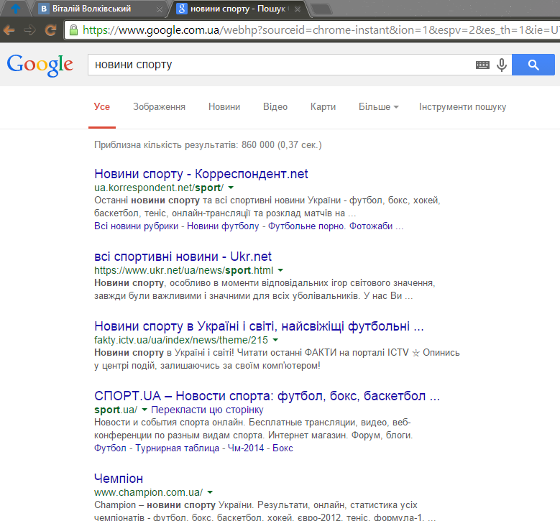

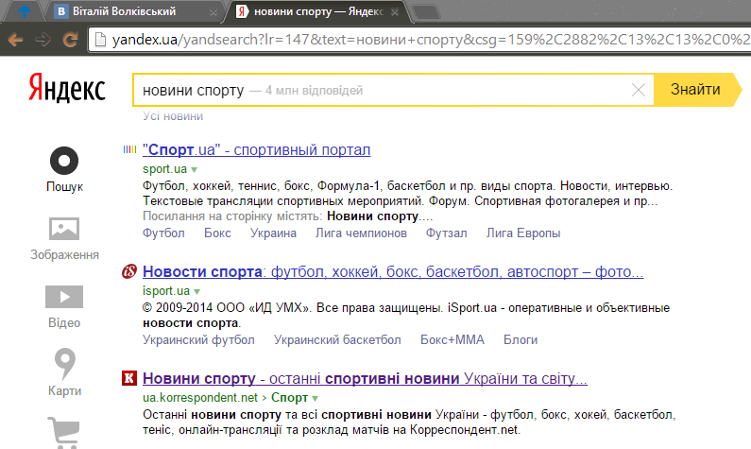

При поиске по целевому запросу «Новини спорту» поисковые системы первыми выдали результаты, изображенные на скриншотах. Результаты соответствовали следующи частям страницы:

1. Google
   1. Заголовок, описание meta
   2. Заголовок, footer 
   3. Заголовок, описание meta
2. Yandex
   1. Название сайта, доменное имя, ссылки на страницу
   2. Название сайта, доменное имя, footer
   3. Заголовок, описание meta

# 9.Сопровождение проекта – основные задачи актуальные для сайта, как обеспечивается возможность обновления и редизайна.

Основные задачи актуальные для сайта:

* как можно чаще добавлять актуальные материалы(новости) на сайт
* ведение рекламной кампании
* поисковое продвижени
* размещение информации о сайте на других ресурсах
* партнерство с другими сайтыми
* создание сообществ в социальных сетях
* редизайн сайта под современные мерки и технологии

Возможность обновления обеспечивается с помощью панели администратора. Редизайн – с помощью правки таблиц стилей CSS.